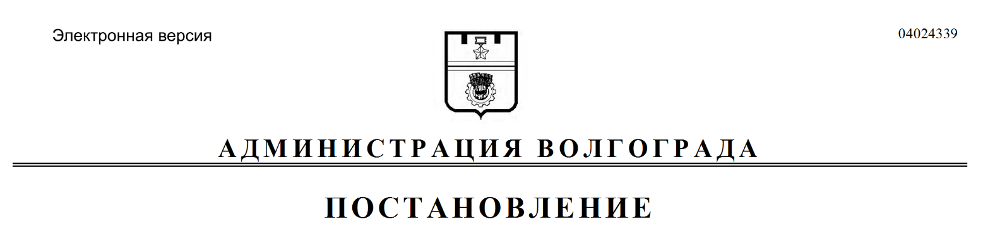
от 12.07.2017 № 1111

О присвоении наименований элементам улично-дорожной сети Волгограда

В соответствии с решением Волгоградской городской Думы от 02 октября 2012 г. № 66/1986 «О порядке наименования (переименования) элементов улично-дорожной сети, элементов планировочной структуры и остановочных пунктов Волгограда», на основании протоколов заседания комиссии по наименованию (переименованию) элементов улично-дорожной сети, элементов планировочной структуры и остановок общественного транспорта Волгограда от 07 октября 2016 г. № 2, от 01 марта 2017 г. № 1, от 31 марта 2017 г. № 2, руководствуясь статьями 7, 39 Устава города-героя Волгограда, администрация Волгограда
ПОСТАНОВЛЯЕТ:
1. Присвоить наименования элементам улично-дорожной сети Волгограда:
1.1. На территории Советского района Волгограда:
«ул. им. Александра Просвирова» – улице, расположенной западнее и перпендикулярно ул. им. Владимира Петровского.
1.2. На территории Центрального района Волгограда:
«ул. им. маршала Крылова» – улице в границах от наб. 62-й Армии до пр-кта им. В.И.Ленина, между Федеральным государственным бюджетным образовательным учреждением высшего образования «Волгоградская государственная академия физической культуры» и общежитием Федерального государственного бюджетного образовательного учреждения высшего образования «Волгоградская государственная академия физической культуры» с непосредственным выходом к Государственному историко-мемориальному музею-заповеднику «Сталинградская битва».
1.3. На территории Ворошиловского района Волгограда:
«ул. им. Мусы Джалиля» – улице, расположенной юго-восточнее ул. им. академика Палладина.
2. Переименовать наименования остановочных пунктов Волгограда на территории Дзержинского района Волгограда «ТЦ Реал» в «ТЦ «АШАН» на ш. Авиаторов напротив гипермаркета «АШАН» (у здания № 175 по ул. Исторической).
3. Присвоить наименование остановочному пункту Волгограда «ТРЦ «Акварель» на территории Советского района Волгограда у здания № 107 по пр-кту Университетскому.
4. Настоящее постановление вступает в силу со дня его официального опубликования.

Глава администрации В.В.Лихачев

